海卫健发〔2020〕31号

海安市医疗卫生系统打通“生命通道”
集中攻坚行动实施方案

各医疗卫生单位：
根据全省、南通市统一部署和《南通市卫生健康委员会关于做好打通“生命通道”集中治理行动的通知》《海安市打通“生命通道”集中攻坚行动实施方案》，结合海安市医疗卫生系统的安全专项整治行动实际，制定本方案。
一、集中攻坚行动目标
坚持以人民为中心的发展思想，突出问题导向，强化底线思维，按照政府统一领导、部门依法监管、单位全面负责、公民守法自律的原则，采取标准化标识、全覆盖公告、网格化实施、严执法惩戒、责任化落实、高质量验收、常态化管理等措施，全面开展打通“生命通道”集中攻坚行动，确保消防车通道标线、标识施划到位，可移动障碍物清理到位，违停车辆等违法行为查处到位，着力提升消防车通道管理水平，切实保障灭火救援作战行动高效实施。
二、集中攻坚时间
2020年2月至2020年4月
三、集中攻坚任务
（一）标线、标识施划到位
1.大门口。在单位大门口及其他消防车通道出入口路面，按照消防车通道净宽，划设醒目的“消防车通道出入口禁停标线及路面警示标志”（附件1示例2）。此前已经施划禁停网格线的，不再施划消防通道出入口警示标线标志。
2.内部消防通道。（1）在消防车通道（包括建筑物周边环绕通道）路侧缘石立面和顶面施划黄色禁止停车标线；无缘石的道路在路面上施划禁止停车标线。（2）每间隔20米，施划“消防车通道路侧禁停标线及路面警示标志”（附件1示例1）。（3）根据医疗卫生单位的实际情况，在易于被占用、易于堵塞的相关消防车通道两侧，设立“禁止占用警示牌”（附件1示例3）。
具体要求见《消防车通道标识设置标准》（附件1）
（二）通道清理整治到位
各单位要切实履行消防通道管理主体责任，实施清理整治，确保消防通道畅通。重点整治消防车通道上设置停车泊位、停放车辆，违法违章搭建，设置固定隔离桩、隔离墩等障碍物，消防车通道与建筑之间设有妨碍消防车举高操作的树木、架空管线、装饰物等障碍物；采用封闭式管理的消防车通道出入口，要落实在紧急情况下立即打开的保障措施。集中整治到位后，要落实长效监管措施。
（三）主题宣传教育到位
一是在报栏、橱窗、宿舍、高层建筑及其他消防重点场所的进出通道显著部位，张贴省消委办《关于开展打通“生命通道”集中治理行动的通告》。二是组织其他形式的宣传。医疗卫生单位工作人员、办事人员自觉遵守消防管理规定，规范停放车辆，杜绝占用、堵塞消防通道，保持消防通道畅通。
三、集中攻坚要求
（一）加强组织领导。各单位要将打通“生命通道”集中攻坚行动作为落实医疗卫生单位平安医院建设的主体责任，深入开展“全市医疗卫生领域安全生产专项整治行动”，扎实推进安全生产专项整治的具体工作，抓好落实，确保实效。
（二）加快工作推进。各单位要立即行动，邀请消防专业人员实地指导，根据各单位实际情况，研究确定工作方案，抓紧组织实施。3月份，全市各医疗卫生单位，集中攻坚行动完成率达60%，4月份全面完成。市卫健委及相关部门将组织现场验收。各单位每月20日前报送《全市医疗卫生系统打通“生命通道”集中攻坚行动统计表》（附件2）。
（三）落实工作责任。打通“生命通道”集中攻坚行动是省、市统一部署的消防重点工作，各医疗卫生单位主要负责人是第一责任人，要不折不扣、及早落实。未按期完成的，市纪委、市卫健委将严肃问责，因责任和措施落实不到位影响灭火救援甚至造成人员伤亡的，要依法从严追究相关责任。

附件:
1.消防车通道标识设置标准
2.全市医疗卫生系统打通“生命通道”集中攻坚行动统计表

海安市卫生健康委员会
2020年2月27日

抄 送：南通市卫健委，海安市消委办。
海安市卫生健康委员会办公室 2020年2月27日印发

附件1
消防车通道标识设置标准

根据《中华人民共和国消防法》《中华人民共和国道路交通安全法》和国家标准《道路交通标志和标线》（GB 5768）的有关规定，单位或者住宅区内的消防车通道沿途标志和标线标识设置应符合下列规定：
（一）在消防车通道路侧缘石立面和顶面应当施划黄色禁止停车标线。
（二）无缘石的道路应当在路面上施划禁止停车标线，标线为黄色单实线，距路面边缘30厘米，线宽15厘米。
（三）消防车通道沿途每隔20米距离在路面中央施划黄色方框线（不得与消防车登高操作面划线重叠），在方框内沿行车方向标注内容为“消防车道 禁止占用”的警示字样。黄色方框线长宽不小于2m×1.5m（若受条件限制，无法满足醒目度要求，应按4:3比例加大标志的尺寸）。
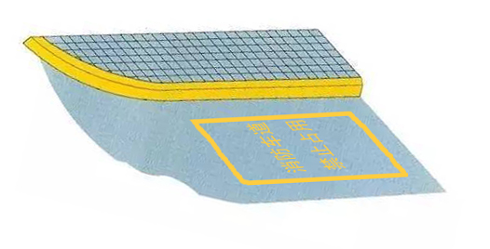
示例1:消防车通道路侧禁停标线及路面警示标志
（四）在单位或者住宅区的消防车通道出入口路面，按照消防车通道净宽施划禁停标线，标线为黄色网状实线，外边框线宽20厘米，内部网格线宽10厘米，内部网格线与外边框夹角45度，标线中央位置沿行车方向标注内容为“消防车道 禁止占用”的警示字样。禁停标线长宽不小于2m×1.5m（若受条件限制，无法满足醒目度要求，应按4:3比例加大标志的尺寸）。
示例2：消防车通道出入口禁停标线及路面警示标志

（五）在消防车通道两侧设置醒目的警示标牌，提示严禁占用消防车道，违者将承担相应法律责任等内容。警示标牌长宽不小于1m×0.6m（若受条件限制，无法满足醒目度要求，应按5:3比例加大标志的尺寸），底边离地高度不低于1.6m。
示例3：消防车通道禁止占用警示牌
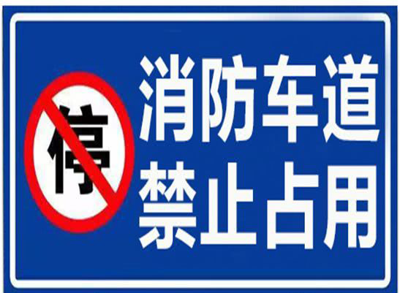

附件2
海安市医疗卫生系统打通“生命通道”集中攻坚行动统计表
单位（公章） 主要负责人（签字） 分管负责人（签字） 年 月 日
序号 | 施划标识数 | 集中清理消防车通道障碍物（处） | 集中检测维修室内消火栓系统（处） | 开展宣传（次）

说明：1.此表电子和纸质签字盖章，每月20日前通过“安全工作群”报市卫健委。2.各项统计数据均填报累计数据。

